Reporte de Taller 4

Instalación de TENSORFLOW

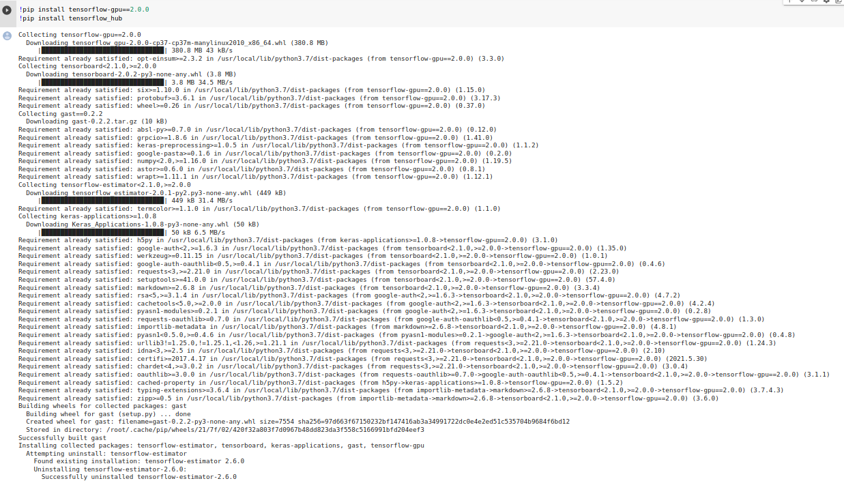

Instalación de las librerías que necesita Tensorflow
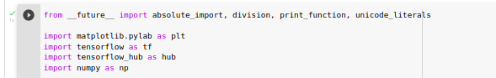
Instalación de pandas que es una biblioteca para una mejor visualización
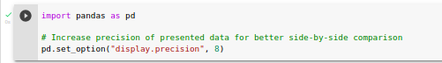

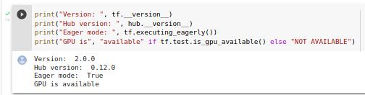

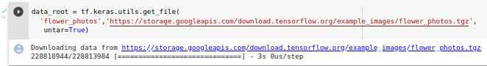
Cargar un paquete de imágenes de referencia o enlace

Se procede a cambia la cantidad de pixeles de las imágenes,
Se indica en donde se va a llevar acabo el procedimiento de entrenamiento
Se pasa la imagen a blanco y negro
Se re escala dividendo la un 20% para entrenar y validar
Se crean los generadores de validación y entrenamiento
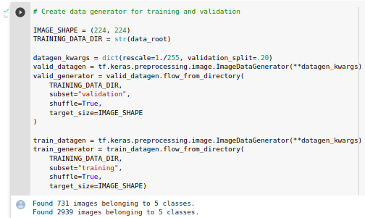

Se presenta la informacion que contiene el generador de entrenamiento .
Indicando que existen 32 imagenes de 224X224, el numero 3 que esta al final nos indica los tres colores primarios usados RGB
La etiquete o laber1, indica que existe 32 etiquetas y cinco clases

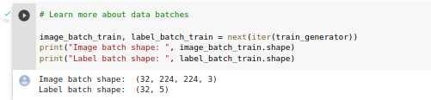

Se proceden a ordenar las etiquetas en orden alfabetico
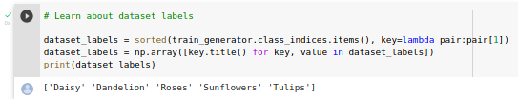

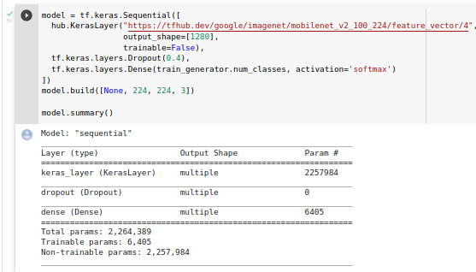
Se procede a cargar el modelo pre entrenado, con determinadas características, dicho proceso funciona aun si se tiene un numero diferentes de clases

cuando se genera el modelo , se debe compilar. Utilizando del algoritmo de ADAM para optimizacion
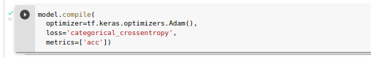

Para el entrenamiento se usa el algoritmo con 10 epoch o ciclos de entrenamiento, entre mas ciclos de entrenamiento tenga , sera mas eficiente en su búsqueda pero va a tardar mas
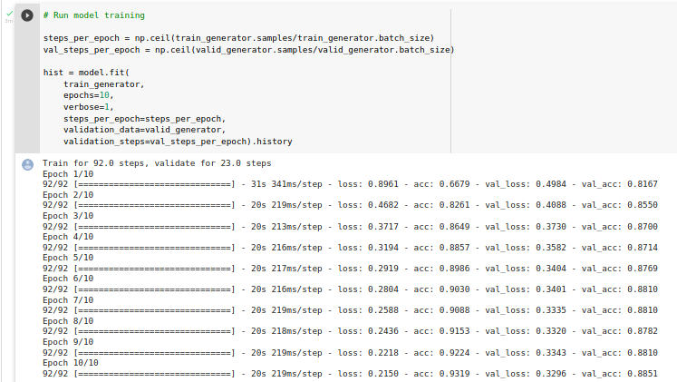

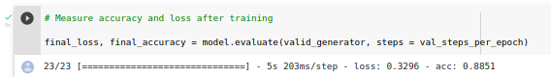

Después del entrenamiento se grafica o plotea los datos de perdidas y precisión para el entrenamiento y la validación
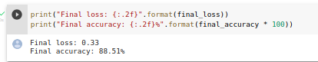

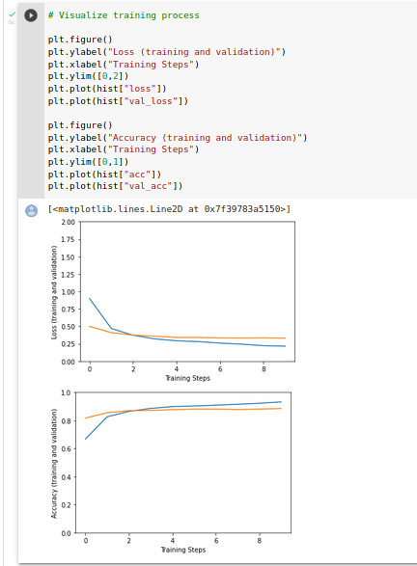

Exporta tu modelo

Guardaremos nuestro modelo como formato de modelo guardado de TensorFlow. Después de eso, haremos inferencia en el modelo recargado, por lo que si viene con un modelo ya entrenado, será más fácil inspeccionarlo.

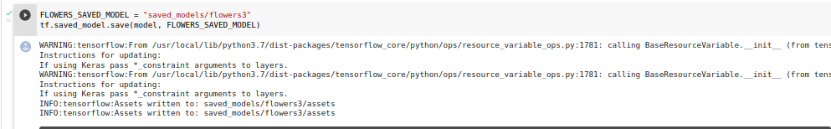

Cargar modelo guardado de TensorFlow

Carguemos el modelo de TensorFlow desde el formato SavedModel. Debido a que usamos la capa personalizada de TensorFlow Hub, debemos señalar explícitamente la implementación con el parámetro `custom_obiects`.
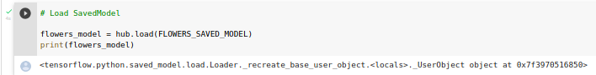
Se procede a consultar las predicciones en el modelo cargado
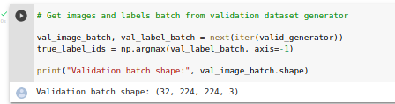

La forma del lote de validación nos dice que tenemos un lote de 32 imágenes, con tamaño y canales: 224x224x3.
Calculemos predicciones para todo el lote.
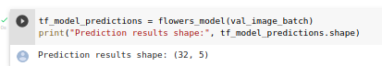

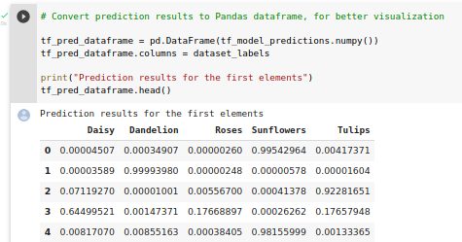

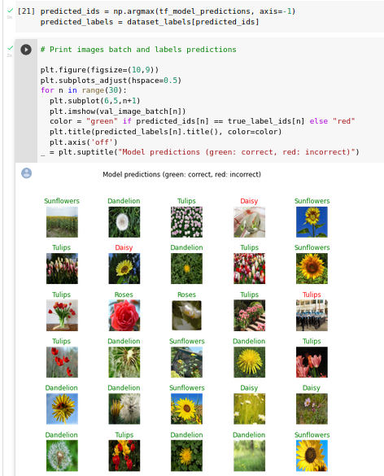

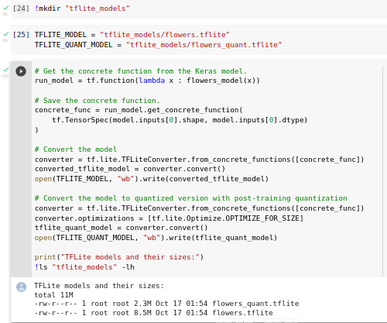

Convertir modelo a TFLite

Convierta el modelo cargado recientemente en modelos de TensorFlow Lite (estándar y cuantificado con una [cuantificación posterior al entrenamiento] (https://www.tensorflow.org/lite/performance/post_training_quantization)).

Debido a la naturaleza de TensorFlow 2.0, necesitaremos convertir el modelo de TensorFlow en una función concreta y luego realizar la conversión a TFLite. Más información la obtenemos en el siguiente enlace (https://www.tensorflow.org/lite/r2/convert/concrete_function).

Cargar modelo TFLite
Cargue el modelo TensorFlow lite con interfaz de intérprete.
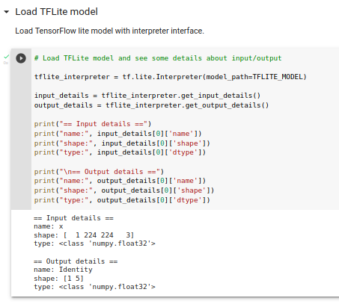

Cambiar el tamaño de las formas de los tensores de entrada y salida

La forma de entrada del modelo TFLite cargado es 1x224x224x3, lo que significa que podemos hacer predicciones para una sola imagen.
Cambiemos el tamaño de los tensores de entrada y salida, para que podamos hacer predicciones para lotes de 32 imágenes.

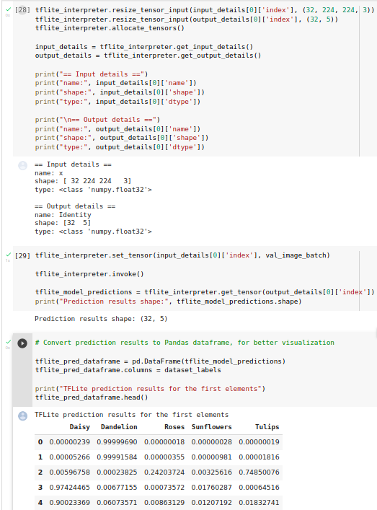

Ahora hagamos lo mismo para el modelo cuantificado TFLite:
- Modelo de carga,
- Cambiar la forma de la entrada para manejar lotes de imágenes,
- Ejecutar predicción
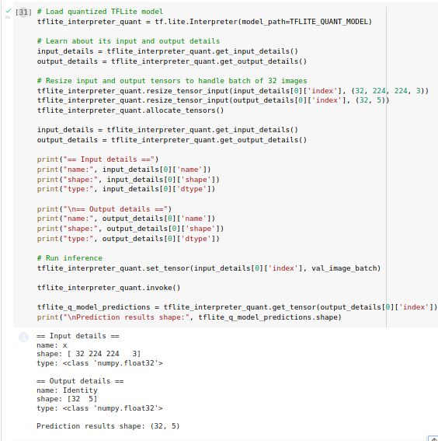

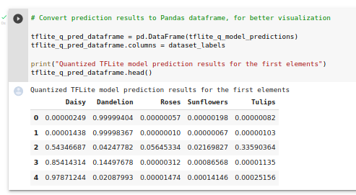

Compara los resultados de la predicción
Ahora usaremos Pandas para visualizar los resultados de los 3 modelos y encontrar diferencias entre ellos.
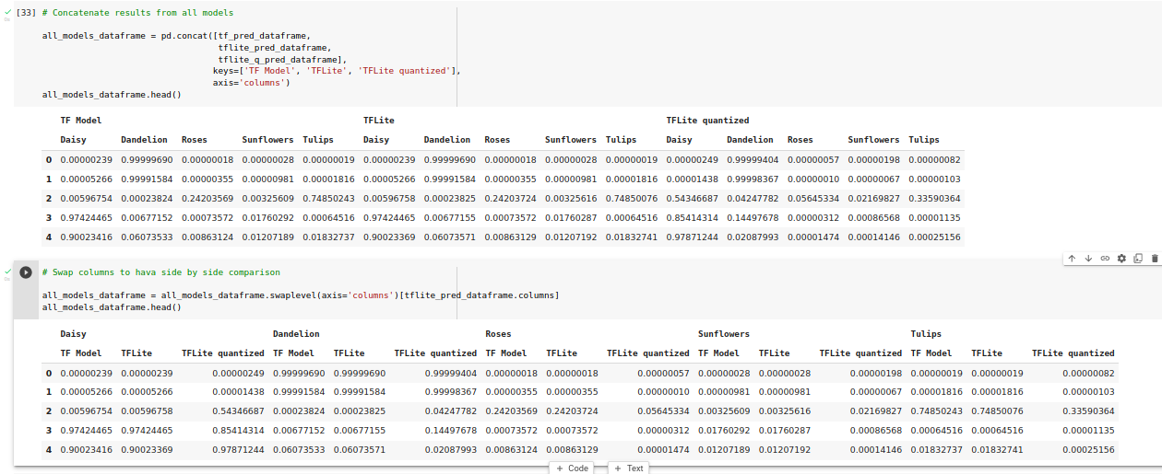

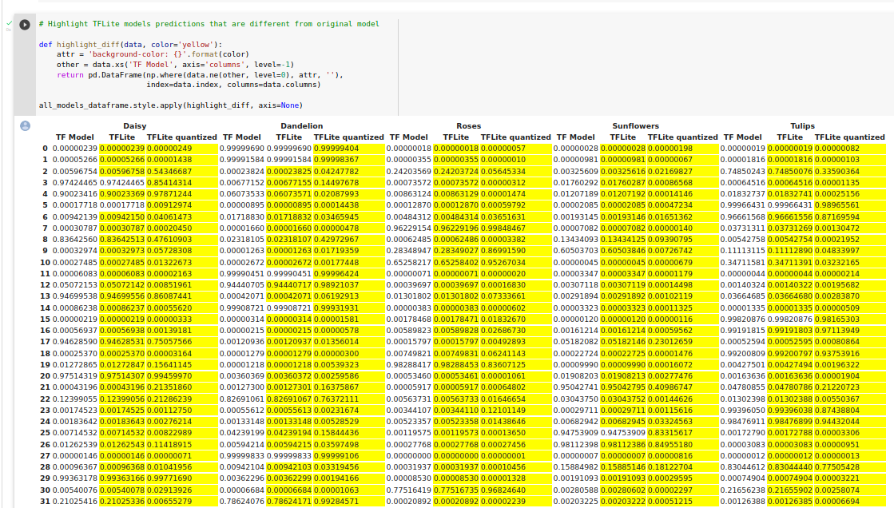
Como podemos ver, en la mayoría de los casos las predicciones son diferentes entre todos los modelos, generalmente por pequeños factores. Las predicciones de alta confianza entre los modelos de TensorFlow y TensorFlow Lite son muy cercanas entre sí (en algunos casos, incluso hay similares).
El modelo cuantificado es el que más destaca, pero este es el costo de las optimizaciones (el modelo pesa entre 3 y 4 veces menos).
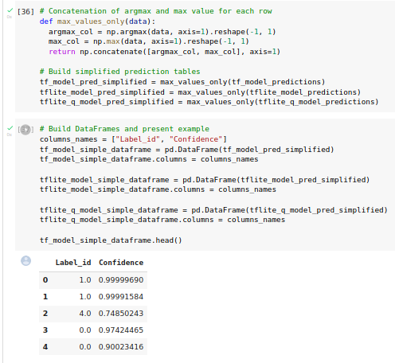

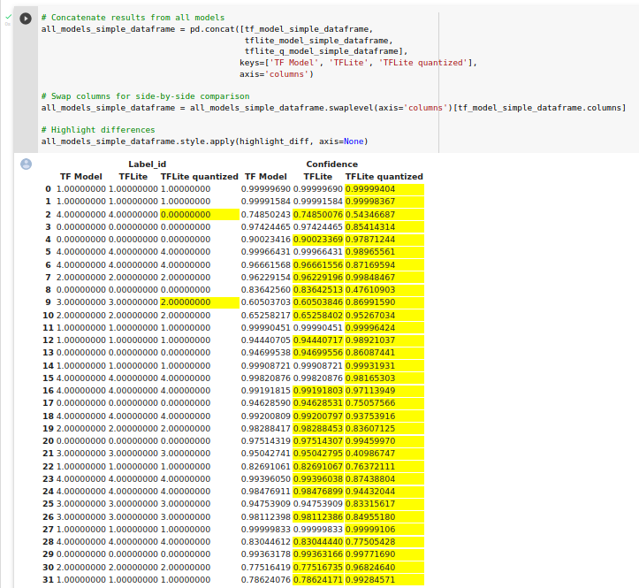

Visualiza predicciones de modelos TFLite
Al final, visualicemos las predicciones de TensorFlow Lite y los modelos cuantificados de TensorFlow Lite.
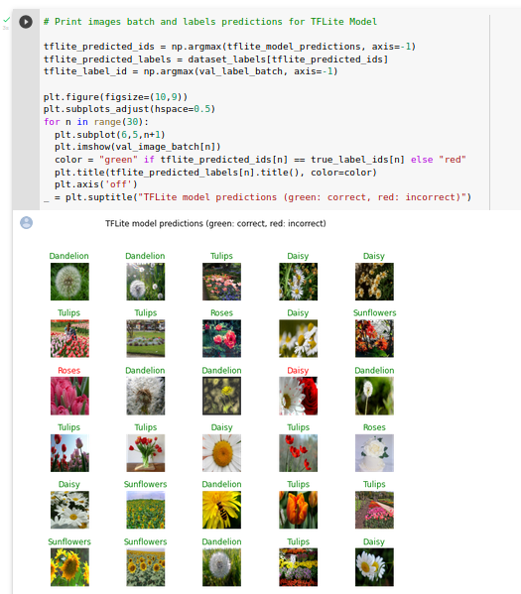

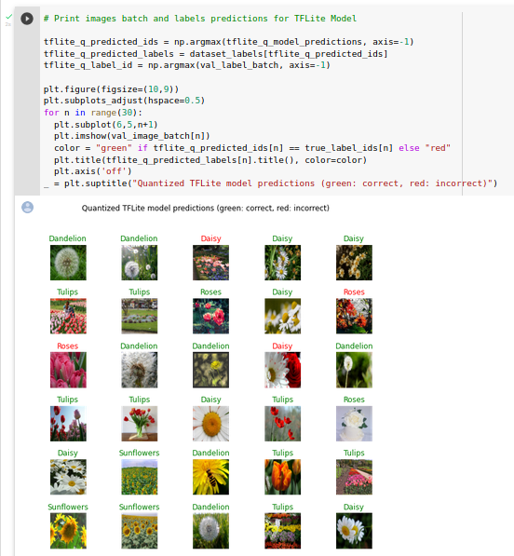

Exportar lote de validación de imágenes

Exporte el lote de validación para que pueda probarse en el lado del cliente. A continuación, creamos un archivo comprimido que contiene todas las imágenes nombradas con la convención:

donde el primer número es índice, el segundo índice de etiqueta verdadero, el tercer valor predicho por TFLite moder generado en este cuaderno.

Luego, todas las imágenes se colocarán en el código de prueba del lado del cliente (res / assets en las pruebas de Android). Las pruebas de integración ejecutarán un proceso de inferencia en cada imagen y luego compararán los resultados con los guardados en los nombres de los archivos.

